Анализ с использованием Lighthouse

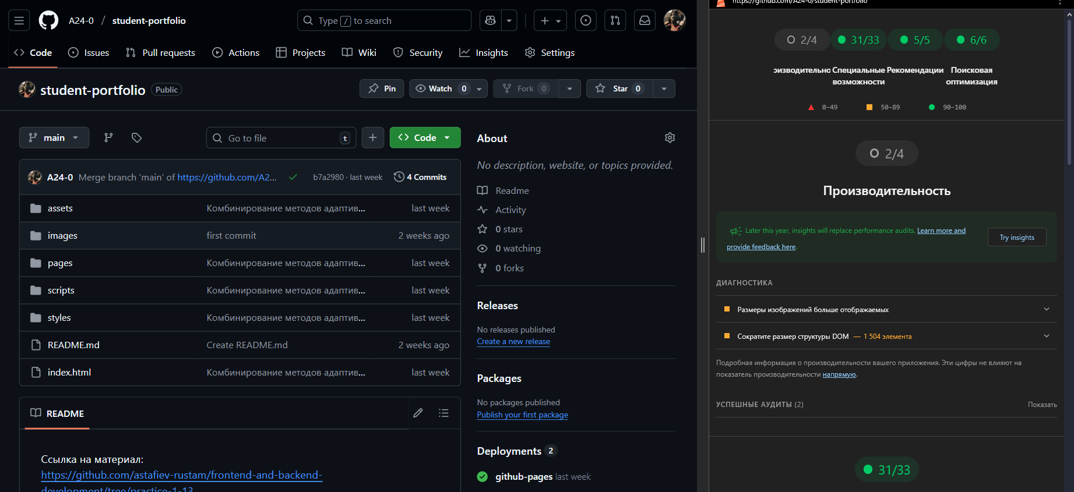
https://github.com/A24-0/student-portfolio

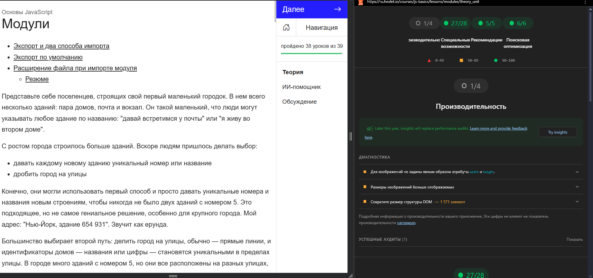
https://ru.hexlet.io/courses/js-basics/lessons/modules/theory_unit

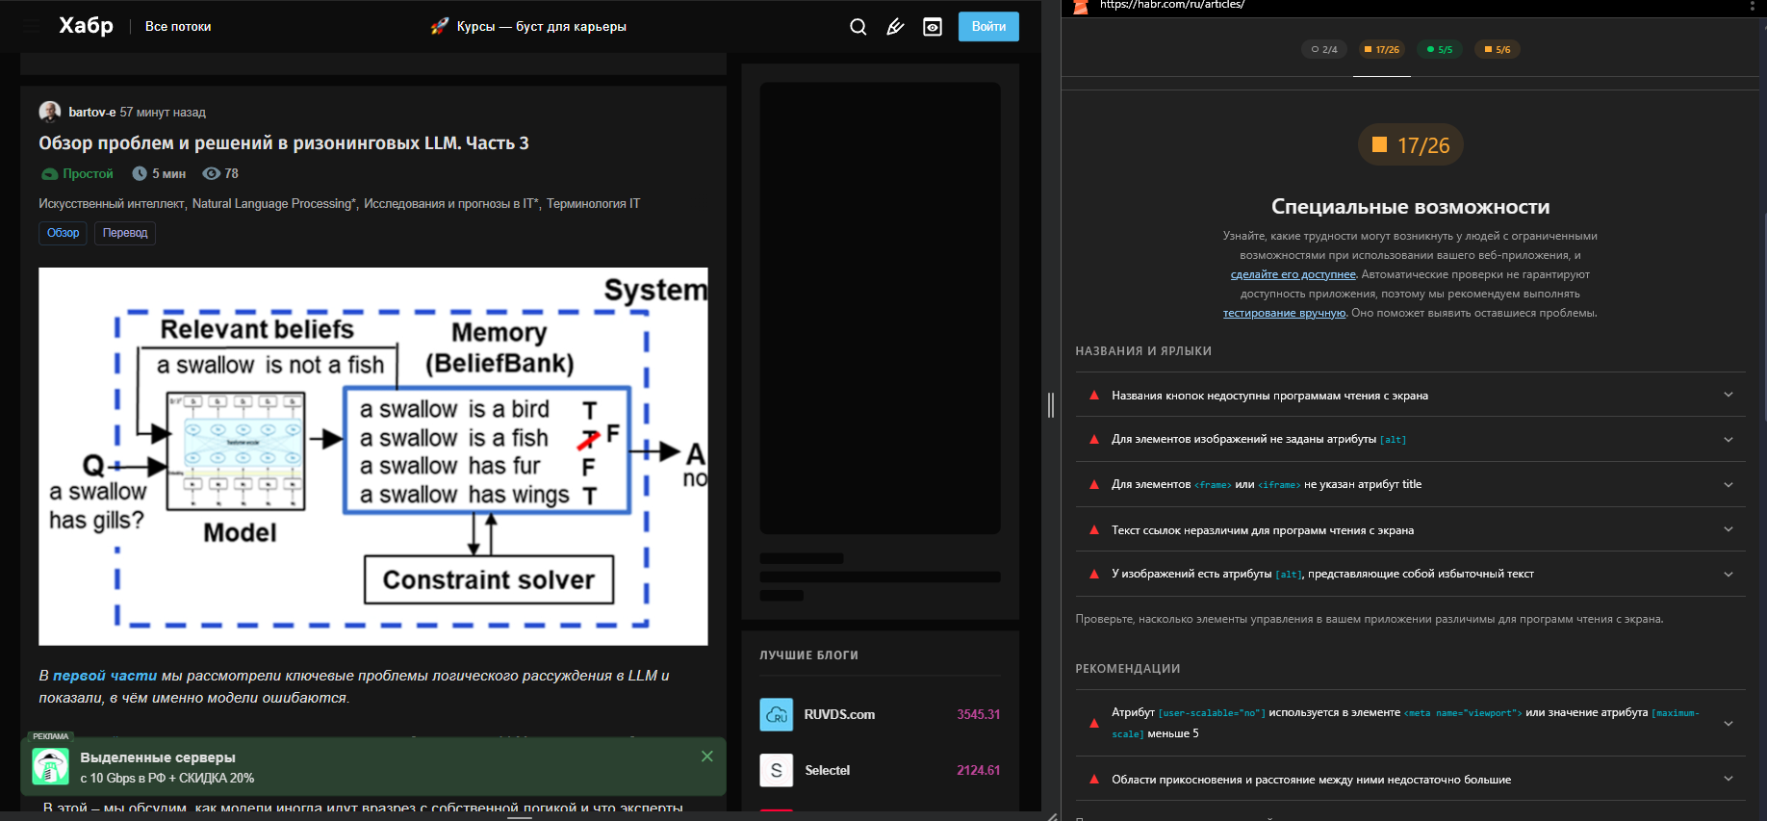
https://habr.com/ru/articles/

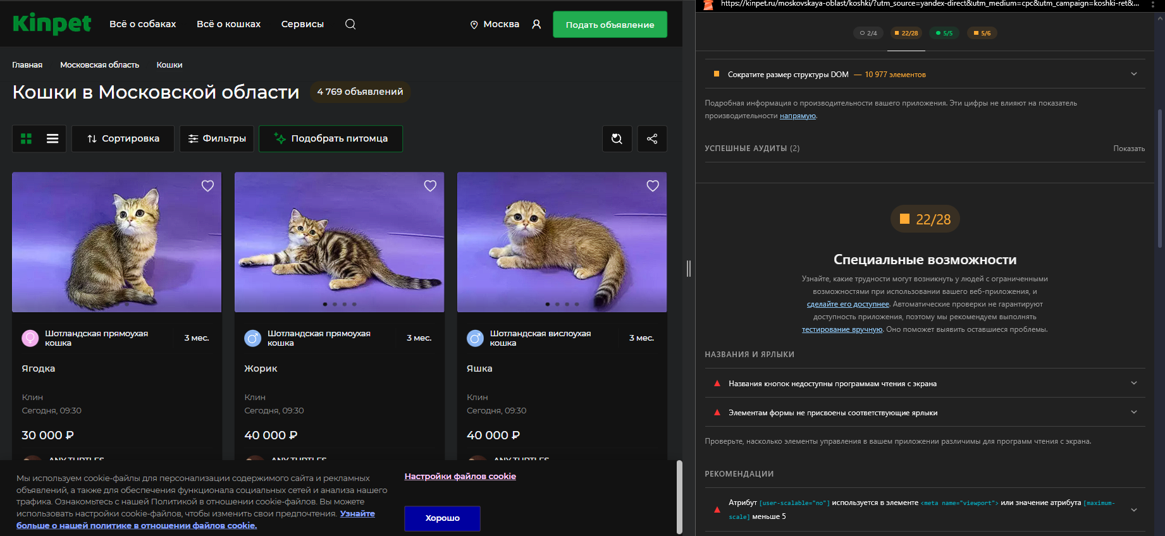
https://kinpet.ru/moskovskaya-oblast/koshki/?utm_source=yandex-direct&utm_medium=cpc&utm_campaign=koshki-ret&utm_content=14534314163&utm_term=45847339818_90089634_5231261058&ybaip=1&yclid=15700419073517813759

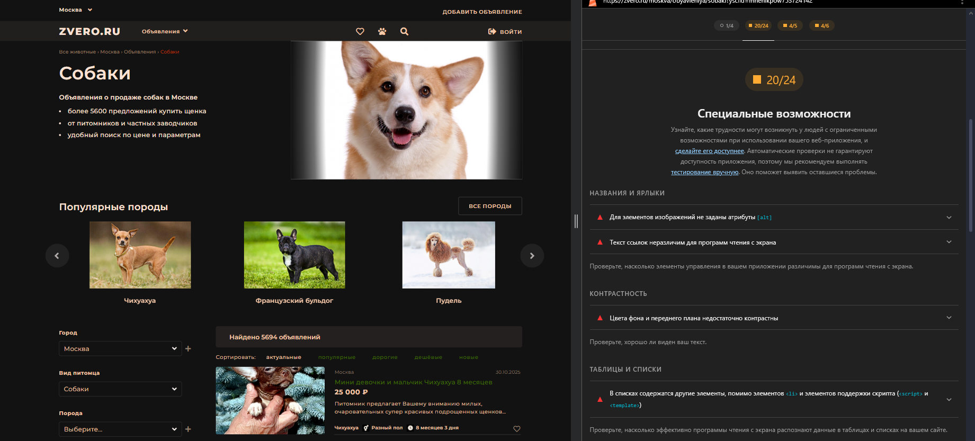
https://zvero.ru/moskva/obyavleniya/sobaki?ysclid=mhehikpow753724142

Вывод: ни на одной из страниц доступность не достигает максимального значения

